角色游戏里的自然元素

常州市新北区奔牛实验幼儿园 金波

1. 当下角色游戏现状分析：

现在，以大班为例，我们幼儿园共有12个大班，问询后，各班的角色区都是整合在其他区域中，没有单独设定一个角色区。

1. 我们的观察、发现：

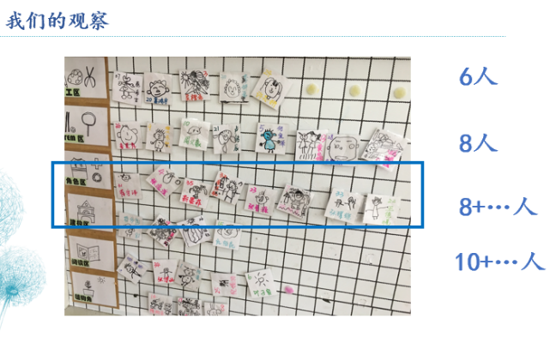

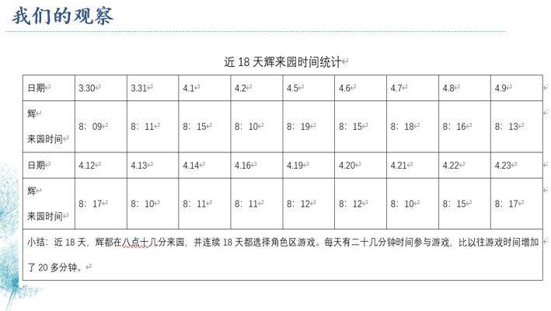

我们发现：

孩子喜欢角色游戏。

如何创设角色区？

角色区怎样体现自然性？

1. 对“角色游戏”的再理解：

角色游戏：幼儿按照自己的意愿扮演角色，运用语言、动作、表情、想象等，创造性地再现社会生活的一种游戏。

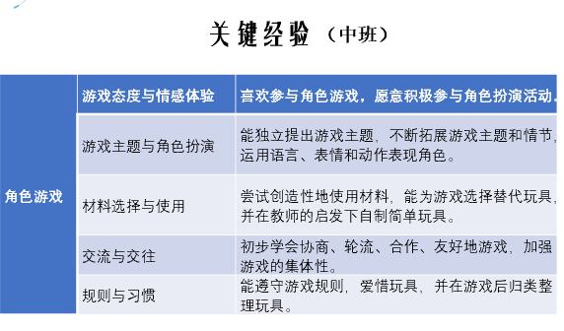

四．角色区怎样体现自然性？

1.材料入手

2.主题推动

3.空间打开

五．我们的收获：

兴趣性——幼儿

多变性——结构

便捷性——取用

主题推动——《星光超市》里的多种美食、《什么都能治好医院》里没有床，怎么办？

举例：诊疗床、砖头桌、管子床、女王的宝座、晾衣架

六．我们的思考：

1.主题的推进——引发幼儿对材料的主动关注

2.主题的发展——引发幼儿对自然材料的主动关注

3.主题的累加——引发幼儿对此类游戏的主动关注

写在最后：

听……孩子说：我最喜欢在户外分享，因为空气新鲜。我第二个喜欢的是，在教室外面，因为地方大，舒服。第三个喜欢的是教室里面。

——亲近自然，是孩子的天性，与生俱来。